Приложение № 1

Техническое задание на поставку и монтаж КРУН-10кВ для нужд АО «КСК»

1.Объем работ:
1.1. Поставка и монтаж трех комплектных распределительных устройств типа КРУН-10кВ: на 1 ячейку, на 3 ячейки и на 4 ячейки — по 1 комплекту каждого исполнения. Общий срок поставки и выполнения работ — в предложенный участником срок, но не более 50 календарных дней с даты заключения договора. Срок изготовления всех трех КРУН — не более 50 календарных дней в пределах общего срока.
2. Месторасположение объекта:
2.1. Место поставки и установки всех трех КРУН на 1, 3 и 4 ячейки: Ставропольский край, г. Кисловодск, ул. Промышленная, д. 20.
3. Основание:
3.1. Для нужд АО «Кисловодская сетевая компания».
4. Нормативно-технические документы (НТД):
- Правила устройства электроустановок (ПУЭ) (действующая редакция);
- Правила технической эксплуатации электрических станций и сетей (ПТЭЭСС) (действующая редакция);
6. Основные характеристики и состав поставки
Поставка и монтаж КРУН-10кВ в следующей комплектации. Каждое исполнение поставляется в количестве одного комплекта; всего — три КРУН и восемь ячеек. Указанные количества аппаратов относятся к соответствующему КРУН, а не к каждой его ячейке.
№ | Исполнение КРУН-10кВ | Количество | Выключатели нагрузки | ОПН-10кВ / комплект сборных шин
1 | КРУН на 1 ячейку | 1 комплект | 1 шт. | 3 шт. / 1 компл.
2 | КРУН на 3 ячейки | 1 комплект | 3 шт. | 3 шт. / 1 компл.
3 | КРУН на 4 ячейки | 1 комплект | 4 шт. | 3 шт. / 1 компл.
7. Требования к комплектному распределительному устройству:
7.1. Конструктив камер КРУН-10кВ:
- Детали корпуса изготовлены на высокоточном оборудовании с ЧПУ
- Основные несущие детали корпуса изготовлены из оцинкованного стального листа толщиной 2,0 мм., для обеспечивания механической прочности и высокую коррозионную стойкость, продлевает срок службы оборудования.
- Элементы фасада (двери) должны быть покрыты порошковой полимерной краской с повышенной адгезией к металлу.
- Корпус собран на резьбовых и заклепочных соединениях без применения сварки. Для соединения используются стальные заклепки диаметром 6,4 мм., что повышает прочность конструкции.
-камера КСО, входящие в комплект распредустройства должны представлять собой металлоконструкцию, собранную из листовых гнутых металлических профилей оцинкованной стали толщиной не менее 2 мм, (ГОСТ 19904-90, ГОСТ 14694-78);
- Конструкция КРУН-10кВ должна обеспечивать высокий уровень безопасности персонала и надежности работы оборудования.
- разделение на отсеки: Каждая камера КРУН-10кВ разделена металлическими перегородками на изолированные отсеки, которые
локализует возможную электрическую дугу и предотвращает повреждение соседних узлов.
- Система блокировок: Возможность установки механических и электромагнитных блокировок, которые предотвращает ошибочные действия оператора.
-удобство обслуживания:
- Доступ ко всем механизмам осуществляется с одной стороны камеры,
- Все операции производятся с фасадной стороны.
8. Основные элементы оборудования камер КРУН-10кВ
8.1. КРУН на 1 ячейку: камеры КСО393; выключатель нагрузки автогазовый типа ВНА-10-630 — 1 шт.; ограничители перенапряжений типа ОПН-10кВ — 3 шт.; комплект сборных шин — 1 компл. Комплектация и присоединения — по однолинейной схеме данного исполнения.
В комплекте с оборудованием предусмотреть ошиновку камер алюминиевой шиной АД31Т 50х5.
8.2. КРУН на 3 ячейки: камеры КСО298; выключатели нагрузки автогазовые типа ВНА-10-630 — 3 шт.; ограничители перенапряжений типа ОПН-10кВ — 3 шт.; комплект сборных шин — 1 компл. Комплектация и присоединения — по однолинейной схеме данного исполнения.
8.3. КРУН на 4 ячейки: камеры КСО298; выключатели нагрузки автогазовые типа ВНА-10-630 — 4 шт.; ограничители перенапряжений типа ОПН-10кВ — 3 шт.; комплект сборных шин — 1 компл. Комплектация и присоединения — по однолинейной схеме данного исполнения.
8.4. Для исполнений на 3 и 4 ячейки предусмотреть возможность пристыковки дополнительных камер с двух сторон для развития распределительного устройства с различным оборудованием:
-вакуумный выключатель ISM15 LD8-630;
-трансформатор собственных нужд типа ОЛСП-НТЗ-1.25-10 для создания оперативного тока управления вакуумным выключателем и питания РЗА;
-питание каждой камеры КСО от общих шинок оперативного тока собственных нужд с АВР и ИБП;
-трансформатор напряжения НАМИТ-10;
-трансформатор собственных нужд ОМП-10-10;
Перечисленные в пункте 8.4 аппараты характеризуют возможность развития распределительного устройства. Их установка в исходный комплект требуется в объеме, предусмотренном соответствующей однолинейной схемой. Ошиновка камер всех трех КРУН — алюминиевой шиной АД31Т 50×5.
8.5. Общие требования к оборудованию всех исполнений
Приводы коммутационных аппаратов должны включаться вверх, выключаться вниз при закрытых дверях и располагаться на определенной высоте по обеим сторонам камеры.
Опорные изоляторы сборных шин выполнить из фарфора.
В камерах предусмотреть места для заземления экранов силовых кабелей.
Коммутационные аппараты, шины и присоединения КРУН должны соответствовать комплектации и однолинейной схеме соответствующего исполнения. Требования к РУ-НН и силовому трансформатору КТП в настоящей закупке не устанавливаются.
Между каждым отходящим присоединением (в том числе автоматическим выключателем) должна быть установлена перегородка из изоляционного материала для возможности безопасного присоединения отходящих линий без отключения соседних фидеров.
Должно быть предусмотрено освещение отсеков РУ-ВН, с применением светодиодных ламп без применения отражателей и защитных кожухов.
Маркировка электротехнического изделия должна соответствовать требованиям ГОСТ 18620-86.
Требования к заземлению оборудования:
Исполнение заземляющих устройств должно соответствовать требования главы 1.7. ПУЭ.
Каждый элемент установки, подлежащей заземлению, должен быть присоединен к заземлителю посредством отдельного заземляющего проводника.
Присоединение каждой открытой проводящей части электроустановки к нулевому защитному или защитному заземляющему проводнику должно быть выполнено при помощи отдельного ответвления. Последовательное соединение заземляющими проводниками нескольких элементов установки не допускается (ПТЭЭСиС РФ, XLI, п.612). Последовательное включение в защитный проводник открытых проводящих частей не допускается. Присоединение проводящих частей к основной системе уравнивания потенциалов должно быть выполнено также при помощи отдельных ответвлений (ПУЭ 7 п.1.7.144).
Защитное заземление всех подлежащих заземлению элементов КРУН-10кВ выполнить по ПУЭ и проектной документации.
Проводники защитного заземления в т.ч. шины, должны иметь буквенное обозначение PE и цветовое обозначение чередующимися продольными или поперечными полосами одинаковой ширины (для шин от 15 до 100 мм) желтого и зеленого цветов».
Сечение шины PE выполнить не менее 4 х 40 мм. с учетом требования ГОСТ Р 58882—2020
Требования к окраске оборудования, надписям и наименованиям.
Качество очистки поверхности конструкций от жировых загрязнений перед нанесением ЛКП должно соответствовать первой степени обезжиривания поверхности по ГОСТ 9.402-2004. Обязательна очистка с достижением необходимой степени шероховатости поверхности для максимальной адгезии.
Окраска окрашиваемых наружных элементов КРУН (дверей и фасадных деталей) должна быть выполнена методом порошкового покрытия согласно требований ГОСТ 9.410-88. Толщина порошкового покрытия на поверхности металла наружных элементов должна составлять не менее 80 мкм. Толщина ЛКП на поверхности металла внутренних элементов должна составлять не менее 50 мкм. Возможно применение окраски молотковыми эмалями внутренних элементов, перегородок конструкции КРУН согласно требований ГОСТ 12034-2020. Материал окраски не должен поддерживать горение, выполнен методом напыления, сохраняющимся в течение 10 лет службы КРУН. Качество окрашенных поверхностей не должно быть ниже III класса покрытий по ГОСТ 9.032-74.
Окраска должна быть выполнена по стандарту RAL Classic. Корпус: без покраски, двери: RAL 5010 Синий.
Внутри отсеков РУ
Надписи должны выполняться на лицевой стороне устройства, а при обслуживании с двух сторон также на задней стороне устройства.
На приводах коммутационных аппаратов должны быть четко указаны положения "включено", "отключено".
Рукоятки приводов заземляющих разъединителей (ножей), а также ведущие валы двигательных приводов заземляющих ножей должны быть обозначены красным цветом, а заземляющие ножи – черным.
Знак «Осторожно электрическое напряжение» выполнить по ГОСТ Р 12.4.026: фон и кант желтый, кайма и стрела черные. Размер сторон треугольника на внешних дверях 150 мм, на внутренних панелях не более 100мм.
Требования к коммутационным аппаратам:
Для высоковольтных коммутационных аппаратов применяются профильные стандарты по типу аппарата и классу напряжения. ГОСТ Р 50030.2-2010 применяется только к входящим в состав КРУН низковольтным автоматическим выключателям при их наличии.
Номинальная частота — 50 Гц. Номинальное напряжение главных цепей — 10 кВ. Показатели электрической прочности изоляции, включая импульсное выдерживаемое напряжение, должны соответствовать профильным стандартам для оборудования данного класса напряжения и подтверждаться документацией изготовителя.
Износостойкость выключателей, циклов включено-отключено (СО):
- общая – не менее 10000 (для выключателей с электромагнитным приводом – 8000), в том числе - коммутационная – не менее 2500;
Механическая и коммутационная износостойкость аппаратов должны соответствовать профильным стандартам и технической документации изготовителя для выбранного типа аппарата.
В комплект поставки должны поставляться клеммные крышки с возможностью опломбировки и шины в соответствии с конструктивом поставляемого трансформатора тока.
Гарантийный срок эксплуатации не менее 2-х лет с даты ввода в эксплуатацию.
Требования к комплектности поставки:
КРУН-10кВ и входящее в их состав оборудование должны быть новыми, ранее не использованными, 2026 года выпуска.
КРУН-10кВ поставляются полностью собранными или транспортными блоками, подготовленными для сборки на месте монтажа. Сборка и монтаж входят в обязанности Поставщика. Силовой трансформатор КТП в состав поставки не входит.
Предусмотреть нанесение несмываемым маркером, стойким к воздействию окружающей среды, заводского номера на навесных и съемных элементах.
Перечень документов, поставляемых совместно с КРУН-10кВ:
- паспорт выключателя нагрузки;
- паспорт разъединителя;
- схема блокировок;
- техническое описание и инструкции по эксплуатации на установленные аппараты;
- однолинейные схемы вторичной коммутации (при необходимости);
- схема электрическая принципиальная с указанием типа и основных параметров оборудования;
- паспорта на ОПН;
- паспорта качества на опорно-проходную арматуру;
- свидетельства о поверке прибора учета или наличие клейма госповерителя;

9. Поставляемое оборудование должно иметь:
- документы о соответствии обязательным требованиям, если обязательное подтверждение соответствия предусмотрено для данного оборудования; паспорта и документы о качестве;
-гарантийные обязательства работы поставляемого оборудования не менее двух лет и постгарантийные обязательства обслуживания.
9.1.1. Однолинейная схема КРУН-10кВ на 1 ячейку
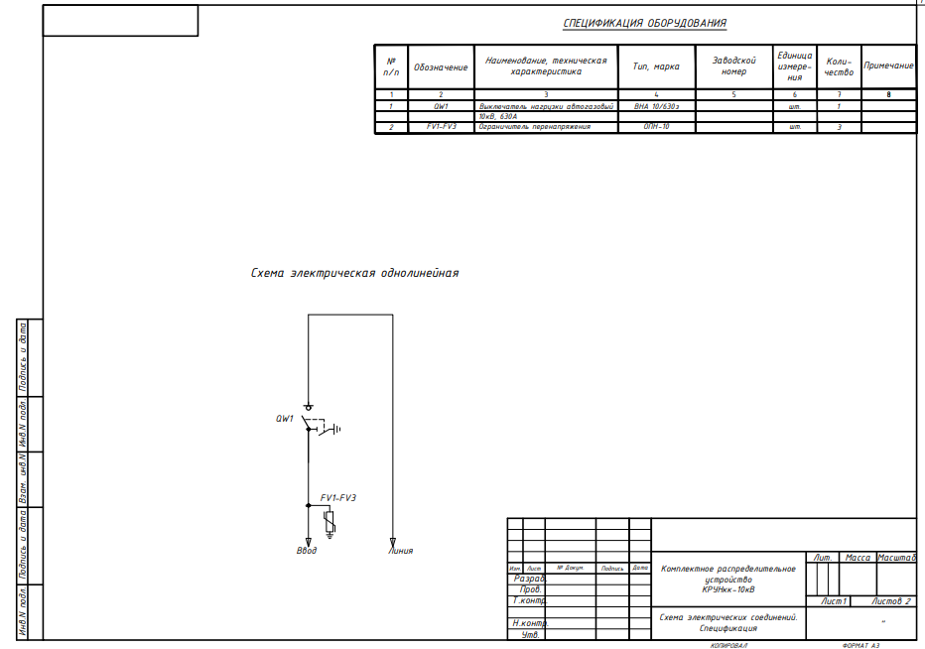
9.1.2. План расположения оборудования и габариты КРУН-10кВ на 1 ячейку
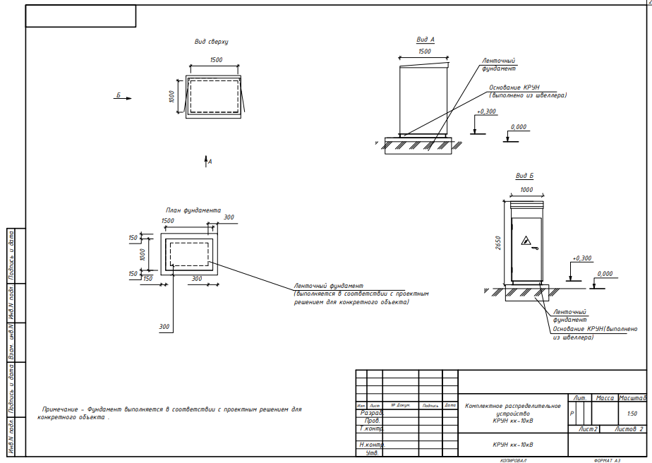
9.2.1. Однолинейная схема КРУН-10кВ на 3 ячейки
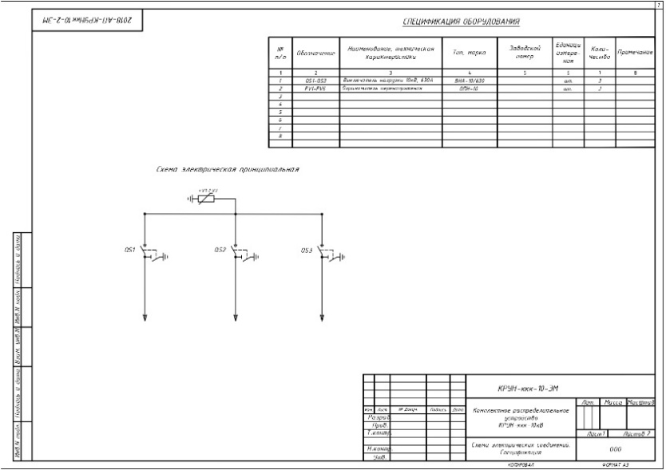
9.2.2. План расположения оборудования и габариты КРУН-10кВ на 3 ячейки
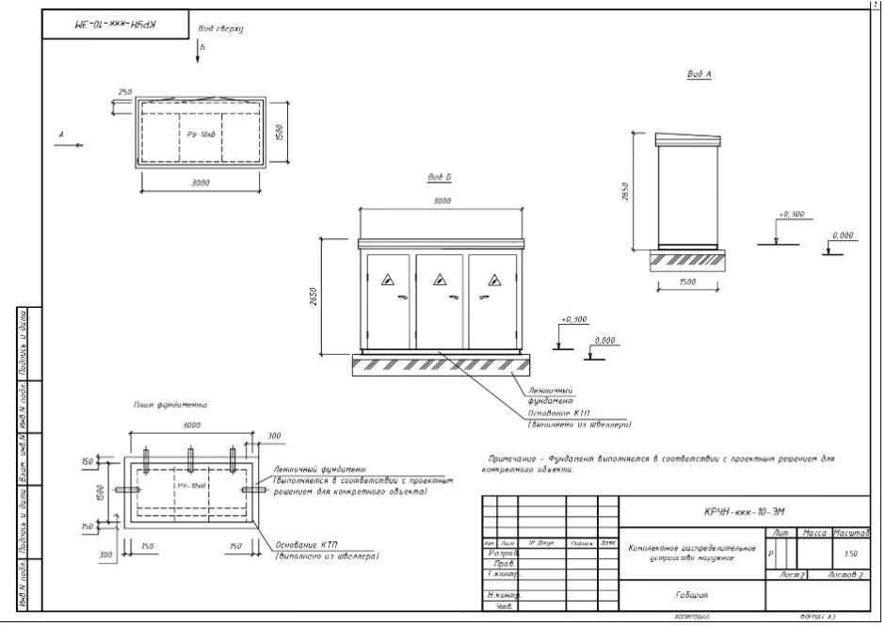
9.3.1. Однолинейная схема КРУН-10кВ на 4 ячейки
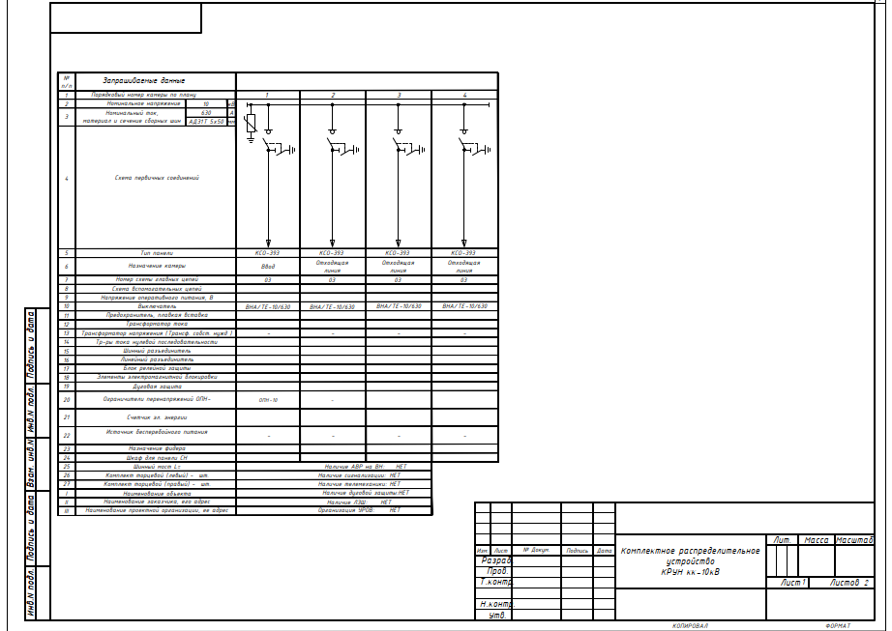
9.3.2. План расположения оборудования и габариты КРУН-10кВ на 4 ячейки
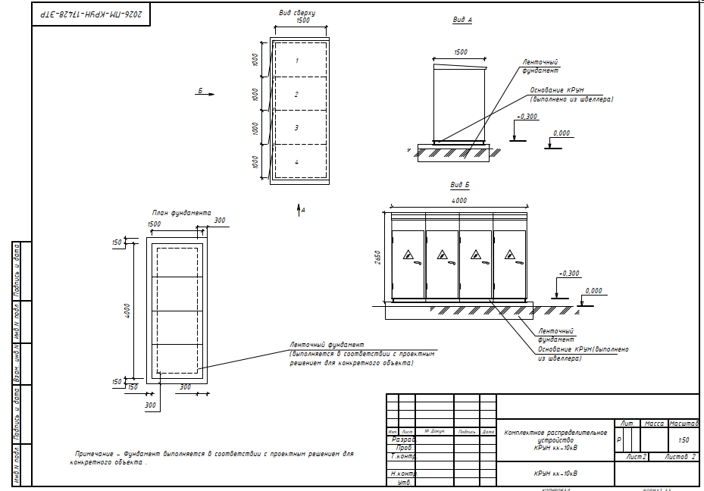
10. Требования по выполнению работ:
- Системой нормативных документов;
- Государственными и отраслевыми стандартами;
- Действующими Правилами устройства электроустановок (ПУЭ) и другой НТД.
- Проектной документацией.
11. Требования к качеству поставляемых материально-технических ресурсов:
Используемое (поставляемое) оборудование, материалы и кабельная продукция должна быть:
- новыми, не ранее 2026 года выпуска;
- соответствовать проектной документации;
- иметь паспорта и документы о качестве; документы об обязательном подтверждении соответствия предоставляются, если оно предусмотрено для соответствующего оборудования;
- при комплектации оборудования, кабельной продукции и материалов импортного производства, вся техническая документация должна быть представлена на русском языке (инструкции по монтажу и эксплуатации);
- руководители работ по строительству объектов совместно с представителями АО «КСК» должны осуществлять входной контроль качества применяемых материалов, изделий, оборудования и наличия необходимых сертификатов и технических паспортов, удостоверяющих их качество.
12. Контроль качества и приемка работ: комиссией предприятия АО «КСК». Подрядчик совместно с заказчиком осуществляют на любом этапе СМР контроль состава и объема выполняемых работ, требованиям НТД.
13. Гарантии исполнителя работ:
- Гарантийный срок на выполненные работы – 24 месяцев.
- устранение за свой счет дефектов по вине Подрядчика, выявленных в процессе эксплуатации в течение гарантийного срока.
14. Требования к изготовителю: ООО «МЭК» или эквивалент, соответствующий характеристикам и схемам настоящего технического задания и требованиям национального режима. Закупка проводится запросом технико-коммерческих предложений в электронной форме только среди малых предприятий, включая микропредприятия.

